ІӘЗ

(Action Research)

***Кілт сөздер:*** *дамытуға бағытталған зерттеулер; тәжірибені жетілдіру; ұстаздардың кәсіби білім алуы; тәжірибеге бағытталған зерттеу.*

1. **Іс-әрекетті зерттеу жөніндегі жалпы түсінік**

Іс-әрекетті зерттеу әдіснамасының мағынасы ауқымды және зерттеудің рөліне, табиғатына және мақсатына қарай әртүрлі түсінікке ие бола алады (Somekh, 1995; Reason & Bradbury, 2006; Wilson, 2009). Дегенмен, ортақ қалыптасқан түсініктемесі, іс-әрекетті зерттеу – ол, тәжірибені жетілдіру мақсатында зерттеушінің өз әрекетін жүйелі түрде зерттеуі деп анықталады (Elliott, 1991; McNiff, 2016). Іс-әрекетті зерттеу жөнінде алғашқы жазбалар, 1926 жылы баспаға шыққан, Бурдетт Рос Букингемнің «Ұстаздарға арналған зерттеу» («Research for teachers») атты кітабында сөз етіледі (Wilson & Abibullayeva, 2017). XX ғасырдың орта шенінде, американдық ғалымдар іс-әрекетті зерттеу жөніндегі жазбалар бизнестегі, соның ішінде мекемелердің ішкі жағдайы мен үдерістерін жетілдіру мен өзгертудегі маңызын алға тартады (мысалы, Lewin, 1946; Argyris & Schön, 1978). Аталмыш зерттеушілердің ішінде Курт Левиннің (Lewin, 1946) іс-әрекетті зерттеуді дамытуға қосқан үлесін атап өту керек. Левин, дәстүрлі зерттеуді сынға ала отырып, қоғамды дамыту мен алға бастыруға бағытталған зерттеу әдіснамаларын, соның ішінде, іс-әрекетті зерттеуге назар аударуға шақырады: «Іс-әрекетті зерттеуді қоғамдық әрекетке қажетті қоғамдық менеджмент немесе қоғамдық инженерияға бағытталған зерттеу деп сипаттауға болады. Іс-әрекетті зерттеу […] қоғамдық әрекеттің түрлі формалары мен ықпалын салыстырмалы түрде түсінуге және қоғамды әрекетке итермелеуге бағытталған. Кітап басып шығарудан басқа ештеңеге қол жеткізе алмайтын зерттеу – шала зерттеу болып табылады» (Lewin, 1946, 35 бет).

Іс-әрекетті зерттеу білім беру саласында да үлкен қолданысқа ие. Көптеген халықаралық зерттеулерде, іс-әрекетті зерттеу, мектептердегі ұстаздардың өз практикасын зерттеуі арқылы үздіксіз кәсіби даму мен білім беруді жетілдіру құралы ретінде қарастырылады (мысалы, Stenhouse, 1975; Elliott, 1991; Somekh, 1995). Атап айтқанда, британдық ойшыл, Лоренс Стенхаус, ұстаздардың өз тәжірибесін зерттеуін аса жоғары бағалаған. Оның ойынша: «[…] оқу бағдарламаларын зерттеу мен оларды дамыту ұстаздардың құзыретінде болу керек […] және мектепке енгізілетін әрбір жаңа саясат немесе ұсыныс ұстаздардың бағалауынан, қолдауынан және бейімдеуінен кейін ғана тәжірибеге енгізілу керек» (Stenhouse, 1975, 142-143 беттер).

Білім беру саласындағы іс-әрекетті зерттеудің дамуына үлкен ықпал еткен, профессор Джон Эллиоттың пайымдауынша, іс-әрекетті зерттеу «әлеуметтік жағдайды зерттеу арқылы оның ішінде орын алып жатқан іс-әрекеттің сапасын арттыру» мақсатында жүргізіледі (Elliott, 1991, 69 бет). Білім беру саласына өзгеріс енгізудегі бағалау мен жазалау мәдениетіне негізделген технократияның артуы, қоғамда дәстүрлі түсініктерге қарама – қайшы кәсіби мәдениеттің, яғни іс-әрекетті зерттеудің пайда болуына алып келді. Іс-әрекетті зерттеу дәстүрлі көзқарасқа қарсылық білдіріп қана қою үшін емес, ұстаздар мен басқа да практик мамандарға өз тәжірибесін трансформациялауға мүмкіндік берді (Elliott, 1991, 49 бет). Дегенмен, қоғамда іс-әрекетті зерттеуге күмәнмен қарайтын топтар да аз емес және оған бірнеше себептер болуы мүмкін. Біріншіден, көп жағдайда аталмыш зерттеу әдіснамасы тәжірибені жетілдіру мақсатымен іске асады, яғни оның негізінде пайда болатын білімді жалпылауға немесе одан туындаған теорияларды тестілеу қиынға соғуы мүмкін (Cohen et al., 2011). Екіншіден, зерттеуші ұдайы өзінің әрекетіне рефлексия жүргізуі қажет болғандықтан, оның назары зерттеудің басты мәселесінен ауытқып кетуі мүмкін (Somekh, 1995). Рефлексия - әрекетті зерттеудің ажырамас бөлігі болып табылады (Heinikken et al., 2012). Зерттеуші объективті шындықтың елесін жасауға тырыспай, керісінше өз зерттеулерінің рефлексивтік сипатта екенін үнемі мойындап, оны құру үдерісін түсіндіруі керек (Winter, 2002). Рефлексия процесі зерттеушінің өзінің ішкі эмоционалдық тартысына, сырттағы жағдаятқа, олардың уақытша екендігіне және қазіргі уақытта болып жатқан оқиғаларды олардың өткені мен болашағымен байланыстыру арқылы ой толғаудан тұрады (Polkinghorne, 1995; Clandinin & Connely, 2000; Gill, 2014). Үшіншіден, тәжірибеге негізделген білім болғандықтан, ол көп жағдайда зерттеушінің айналадағы жағдайды жүйелі түрде түсіндіре білу қабілетіне тәуелді болу мүмкін, яғни тәжірибеге негізделген білім қағаз бетіне түспей тұрып бірнеше рет өзгеріске ұшырауы мүмкін (Waterman, 1998). Төртіншіден, іс-әрекетті зерттеу тәжірибе мен қалыптасқан жағдайға өзгеріс енгізу мақсатымен жүргізілетіндіктен, жекелеген тұлғалардың немесе топтардың мінез-құлқы, автономды ойлану мен әрекет етуге зауқының болмауы немесе тұлғаның қоғамда қалыптасқан нормалар мен жүйені өзгертуге қауқарының жетпеуіне байланысты кедергілермен бетпе-бет келуі мүмкін (Fay, 1987; Cohen et al., 2011).

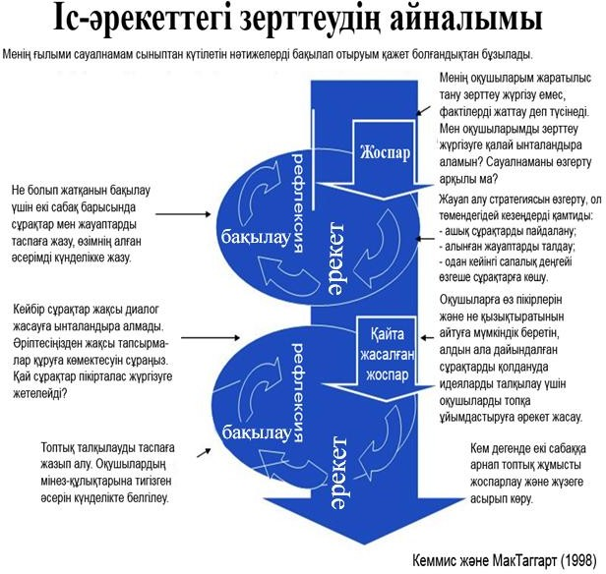 Төменде 1-суретте мектеп тәжірибе жағдайындағы іс- әрекеттегі зерттеу айналымының үлгісі көрсетілген

***1-сурет.*** *Зерттеуші-мұғалімнің «Левин» циклін қолдану үлгісі*